Zdravotnická záchranná služba Jihomoravského kraje p.o

Průvodce adaptačním procesem zaměstnance ZZS JMK
Řidič – Záchranář

Bc. Rudolf Hudec, DiS.
Brno 2024

Předmluva
Ahoj, chceme tě jménem kolegů a organizace ZZS JmK přivítat v našem kolektivu a popřát ti co nejhladší průběh tvého zaškolení pod záštitou tvého mentora. Tento malý průvodce slouží k rychlému zorientování se v některých konkrétních každodenních činnostech, které tě mohou v práci potkat a mimo jiné, že ti s nimi pomůže tvůj mentor, věříme, že budeš mít i případně oporu v tomto průvodci, když si nebudeš vědět rady. Tento manuál ti pomůže projít běžnými činnostmi bez šrámů a zbytečných problémů v tvých profesních začátcích. Vždy když si nebudeš něčím jistý, zeptej se staršího kolegy nebo přímo tvého mentora. V následujícím dokumentu najdeš systematicky položené činnosti, které na sebe navazují od příchodu do práce až po ukončení směny a uzavření knihy jízd.

Přihlášení do elektronického systému
Během prvního týdne v práci obdržíš z personálního oddělení několik přihlašovacích údajů do různých systémů: intranet, VEMA, SOS, EKP a vzdělávací portál IZS. Vzniklé návody najdeš označené u hlavních počítačů.
EKP – Elektronická karta pacienta – slouží k uzavírání výjezdů záchranářům, tak abys byl následně schopný ty uzavřít knihu jízd
- První heslo je vždy tvá zkratka např. Vomáčkaj (příjmení a 1. písmeno ze jména) a heslo je přiděleno z personálního odd., dokud jej nezměníš.
VEMA – portál pro zobrazení osobní karty zaměstnance, pracovní a platové zařazení. Dále k přístupu zdanitelných příjmů a online verzi tvého výplatního lístku, nově je výplatní lístek dostupný i přes mobilní aplikaci s názvem „výplatní lístek“ od firmy VEMA
- První heslo obdržíš na samostatném lístku z personálního oddělení s pokyny k přihlášení a na okamžitou změnu hesla.
Intranet + mail ZZS JMK – přihlašování do mailu je vždy Příjmení + první písmeno ze jména např: VomáčkaJ a heslo, které dostaneš přidělené a opětovně si jej při prvním přihlášení změníš. Co ti určitě doporučím je to, že lze v telefonu nastavit emailovou schránku ZZS JMK, tak aby ti chodili aktuální maily. Je dobré být v obraze, a to z důvodů přesčasů a důležitých provozních informací.
SOS – portál SOS lze rozdělit na dvě větve:
- Počítačová verze SOS – to co je pro Tebe nejdůležitější je kniha jízd. Dále tam jsou podkategorie jako je: směny zaměstnance, deník vedoucího směny, pacienti a svolávání.

- První přihlášení je obdobné, jak přihlášení do EKP, avšak je vždy vhodné heslo změnit. Velkou výhodou je, že heslo do EKP a SOS je stejné!

- Mobilní aplikace My ZZS – slouží k získání prvotních informací zaslaných dispečinkem. Informace jsou totožné jako na výjezdovém lístku ale s tou výhodou, že můžeš nahlédnou přímo do online map již před tím, než dojdeš do garáže a tím si v hlavě ujasnit tvoji trasu na výjezd. Přihlášení do aplikace najdeš v přiloženém návodu.

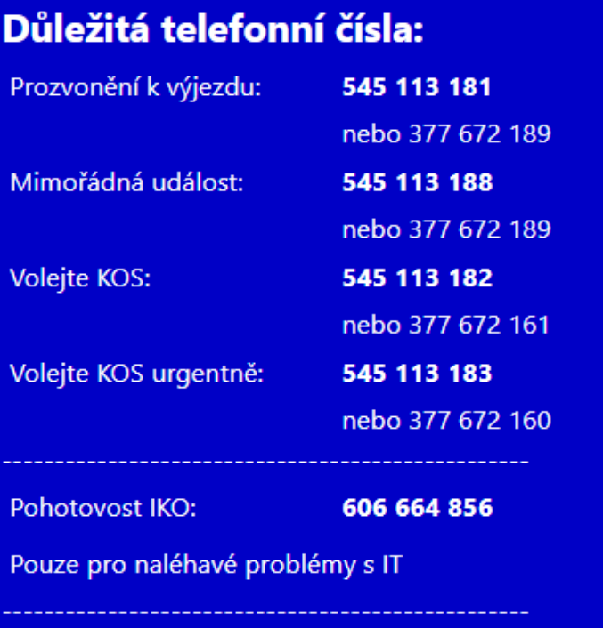
Pokud mluvíme o telefonu je velmi podstatné zmínit to, aby sis uložil důležitá kontaktní čísla v rámci ZZS. Jedná se o čísla, která slouží pro prozvonění na mimořádnou událost, pro zpětné volání KZOS a v neposlední řadě pokud je problém s IT technikou (tablety, tiskárny, navigace, apod.), tak číslo na IKO.
Vzdělávací portál IZS – slouží k přihlášení se k povinnému každoročnímu celokrajskému školení, ve kterém najdeš všechny potřebné výukové materiály do oblastí jako jsou: resuscitace, traumata a akutní stavy.
Mimo vzdělávací portál IZS, taktéž ZZS JmK využívá systému BOZP pro absolvování periodických školení, návod na přihlášení do obou portálu najdeš na nástěnce.
Odkaz na vzdělávací portál najdeš taktéž na intranetu ZZS JMK nebo zde je přímo odkaz: www.izsjmk.cz
Přihlášení do IZS portálu je přes tvůj mail tzn. např. VomackaJ@zzsjmk.cz heslo opět dostaneš přiděleno, avšak po prvním přihlášení je dobré jej opět změnit.

_______________________________________________________________________________________________________________________________________________________________________________________________________________________________________________________________________________________________________________________________________________________________________________________________________________________________________________________________________________________________________________________________________________________________________________________________________________________________________

Kontrola vozidla
Ideální příchod do práce je 30 min před začátkem směny a nejpozději 15 min před začátkem směny k vozu! Z důvodu včasného vystřídaní a jisté kolegiality, vzhledem k možné situaci vyslání tvého vozu s předchozí posádkou do přesčasu. Na každé jednotlivé vozidlo, které máme ve vozovém parku se vztahuje proškolovací povinnost garážmistrem, proto abys byl seznámen se všemi odlišnostmi a případnou zvláštní obsluhou vozů.
Ze zkušenosti můžeme říci, že nejlepší, co pro svůj klid můžeš udělat je věnovat kontrole vozu v prvních týdnech maximální pozornost, abys si osvojil nejen „know how“ kde co na vozech je ale především jaké vybavení a materiál kde najdeš, protože není nic horšího než u kritického pacienta hledat část vybavení, když by jsi měl znát svou pracovní plochu. Nikdo učený z nebe nespadl, proto jsi v adaptačním procesu, aby se ti to vrylo pod kůži, každý má pochopení, jen ti určité věci nesmí trvat rok, např. nalezení transportní plachty.

Zevní stav
Při příchodu k vozu kontroluj zejména:
První kontrola směřuje na „vnitřek“ motorového prostoru, a to cíleně na OLEJ. V závěsu po této kontroluje následuje nastartování vozu a kontrola funkčnosti majáků, protože pokud ti vůz nestartuje nebo nefungují majáky, zbytek kontroly je k ničemu, jelikož si budeš muset vzít záložní vůz.
- stav pneumatik (poškození gumy či ráfku s diskem, vzorek, podhuštěné pneu)
- stav karoserie vozu (škrábance, promáčkliny, poškozená zrcátka, blinkry a jiné…)
- kontrola čelního skla
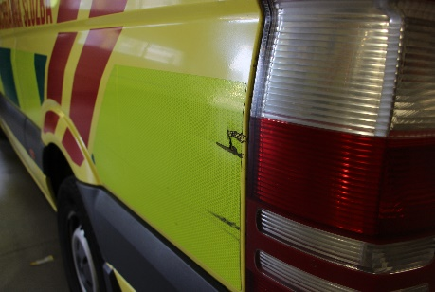
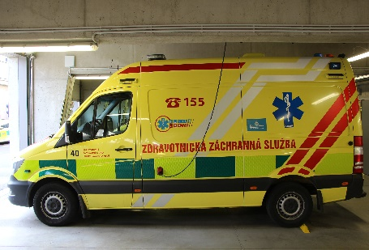
Obr. Poškození vozidla ZZS
Pokud najdeš jakoukoliv závadu, je nutné ověřit u předchozí směny, zda o závadě ví, dále je dobré se optat garážmistra či v hlášení závad, jestli daný problém byl již nahlášen, opačně můžeš být označen jako ten co dané poškození způsobil. Postup hledání závad viz přiložený návod na nástěnce. Pokud v závadách daný problém není, musíš jej tedy zapsat do hlášení závad. Postup je obdobný jako u hledání jen s tím rozdílem, že zaklikneš ZDE (viz návod na nástěnce) a dále vepíšeš o co se jedná. Nad počítačem najdeš papírový tahák na jednotlivé sekce, které se starají o různé části vybavení tzn. vůz jako takový spadá pod dopravu, avšak vybavení v něm spadá pod ÚO, ve kterém jsi tzn. tedy Brno.

Provozní kapaliny
Standartní kontrola provozních kapalin před každým započetím služby:
- chladící kapalina (motor)
- olej (motor)
- brzdová kapalina (motor)
- palivo (kabina)
- Adblue (kabina)

Vybavení vozidla
V první řadě je nutno překontrolovat povinnou výbavu vozidla, které se nejčastěji nachází mezi sedadly v kabině viz. obr. Povinné vybavení vozu výbava v kabině by měla obsahovat (v některých vozech se umístění může lišit (např. klín):
- lékárničku
- řetězy
- sadu náhradních žárovek a pojistek
- klín
- tašku pro mimořádné události
- instrukce pro zásah v tunelech
- složka s CCS kartou, TP a zelenou kartou
- záložní telefon

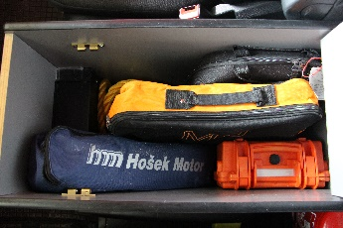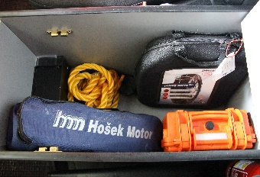
Obr. 6, 7 Povinné vybavení vozu
Nyní když máš zkontrolovanou svou dílčí část, tak se přidáš ke kolegovy a pomůžeš mu zkontrolovat zbytek vozu a zdravotnického vybavení, které potřebujete k výkonu služby.
Veškeré absence či poškození vozu, výbavy, věcí či materiálu je nutno řešit ihned při kontrole vozu nikoliv až v půlce dne!

Elektrozařízení
Ve voze se nacházejí dvě baterie, přičemž jedna napájí samotné vozidlo a druhá slouží k napájení zástavby vozu. Jak jsi si určitě všiml, vůz je připojen na dobíjecí kabel nejen z důvodu předehřevu motoru a okamžité akceschopnosti vozu ale dále pro dobíjení zařízení, která pracují na baterie, jako jsou dávkovače, odsávačka či ventilátor (UPV). V zimě taktéž slouží jako energie pro přídavné topení „bufík“ a tím tedy k vyhřívání pacientského prostoru. Zkontroluj před i po směně, zda je vozidlo napojeno na dobíjecí kabel! Zkontroluj nastavení teploty a funkčnost „bufíku“ k výhřevu vozu (v zimě se jedná o jednu z nejdůležitějších věcí)!
Zástavbová baterie je u starších vozů uložena v motorovém prostoru a motorová baterie pod sedačkou řidiče. Nové typy vozů disponují oběma bateriemi v kabině řidiče, a to pod oběma sedačkami.
O samotném stavu baterií informuje digitální panel, který je uložen ve vrchní středové části kabiny přímo nad tvou hlavou. Co je ale důležité je projev slabé baterie, může se projevovat okamžitým vypínáním světla (Pozor! toto se děje i v případě, že máš zamčený vůz a posádka je uvnitř!) v pacientském prostoru, pískání vybitých přístrojů a jiné…

____________________________________________________________________________________________________________________________________________________________________________________________________________________________________________________________________________________________________________________________________________________________________________________________________________________________________________________________________________________________________________________________________________________________________________________________________________________________________________________________________________________

Cesta na výjezd
Zlatým pravidlem je hlavně dojet na místo událost bez ohledu na zadanou naléhavost, to znamená, vždy zvaž, zdali je opravdu nutné vystavit posádku nebezpečnou vysokou rychlosti, hazardní jízdou nebo vynucováním si přednosti. Jestli dojedeš na místo za 7 min. nebo 8 min. už je jedno, důležité je dojet vcelku, tak abyste byli schopni pomoci. Při tvé dopravní nehodě tedy může dojít k situaci, že místo Vás musí vyslat jinou posádku, a to prodlouží i o několik desítek minut samotnou pomoc pro pacienta. Jízda na plný plyn v nepřehledných úsecích není vždy nejlepší řešení.

Zásady bezpečné jízdy
Důležitou složkou je znát rychlostní limity, které jsou součástí interní směrnice. Stejně tomu tak jsou i další bezpečnostní pokyny k jízdě vozem ZZS s právem přednosti v jízdě.
Při jízdě na místo dodržuj jednoduché zásady:
- pamatuj! Je Vás ve vozidle více, ty zodpovídáš za jejich bezpečné dopravení na místo!
- dle aktuální dopravní situace a denní doby rozvážně využívej VRZ (výstražné vždy a rozhlasové zařízení)
- za každou cenu si nevynucuj přednost v jízdě, protože se může stát, že řidiči opravdu nemají kam uhnout
- houkej nejméně v dostatečné vzdálenosti před křižovatkou (např. na dohled), vždy využij svou znalost prostředí a selský rozum!
- při zelené na křižovatce i tak mírně uber plyn, na místo události mohou vyrazit ostatní složky IZS, které mohou přijet z jiného směru, než jedeš ty!
- při červené na křižovatce zpomal při jízdě nebo i zastav, pokud nemáš dobrý výhled či jistotu bezpečného průjezdu křižovatkou.
- při hustém provozu nechej VRZ zapnutý klidně celou cestu
- pokud je místo špatně dosažitelné nebo navigace je nepřesná, tak požádej kolegu o spolupráci s navigací na místo
Zvláštní situací je dopravní nehoda na dálnici, kde se jednak řídíš pokynů KZOS k nájezdu na příslušný úsek, ale zároveň je nutné mít naladěnou 112 a monitorovat situaci, protože ti HZS můžou umožnit v některých případech příjezd na místo události v protisměru.

Parkování na místě zásahu + parkování u dopravních nehod
Snaž se vždy zaparkovat rozumně s ohledem na situaci, abys umožnil řidičům volný průjezd např. jednosměrnou ulicí, není potřeba aby stáli po dobu výjezdu za sanitkou, když jste na výjezdu s nižší naléhavostí, jednoduše řečeno nikdy nevíte, kolik času u pacienta strávíte. Pokud však musíš nechat vozidlo uprostřed silnice, tak měj výstražné a majáky zapnuté! Zároveň je nepřijatelné abys blokoval jízdní pruh pro MHD, pokud je to jen možné umožni volný průjezd.
Zaparkuj tak, abys byl co nejblíže k vchodu do domu ideálně pozadu aby mohl jsi volně vytáhnout nosítka a měl s nimi prostor k volné manipulaci. Pokud je to nezbytně nutné využij k parkování travnatou plochu před domem, pozor ale na delší déšť abys ještě nezapadl.
Pokud se vyskytneš u dopravní nehody zvol místo co nejblíže k zásahu ale zároveň tak, abys umožnil průjezd dalším složkám IZS zejména HZS, pokud se jedná o zásah s potřebou vyprošťovací či hasící techniky. Pokud přijíždíš k dopravní nehodě jako jeden z posledních v rámci IZS řiď se pokyny HZS a návodčího, většinou již mají nachystanou parkovací plochu pro vozy ZZS.

Překladová místa posádek ZZS v JmK
Aktuální překladová místa pro setkání posádek najdeš v aplikaci MyZZS. Vzhledem k tomu, že se místa mohou měnit různých důvodů, máš za úkol zjistit jejich aktuální umístění na mapě a nastudovat cestu k nim.
________________________________________________________________________________________________________________________________________________________________________________________________________________________________________________

Práce na místě zásahu
Práce na místě probíhá formou týmové práce, kde každý má svou funkci. Během několika týdnů se adaptuješ na práci svého přiděleného mentora a budeš vědět, které kroky jsou pro něj typické a jaké věci aplikuje chronologicky. Stejně tomu bude i u ostatních kolegů, kde si zvykneš na jejich zvláštnosti. Tvá práce na místě spočívá v přístrojovém vyšetření, přípravě či rovnou zajištění cévního vstupu, pod přímým dohledem přípravu léků a jejich eventuální podání. Samozřejmě činnosti se liší dle stavu pacienta a prostoru který ti mentor dá k tvé realizaci.
Pokud si to situace žádá je nutno pracovat i s imobilizačními pomůckami. Velmi doporučuji si nejméně jednou vyzkoušet všechny typy vakuových dlah, včetně vakuové matrace, vzhledem k tomu, že se liší typy odsávání dle některých výrobců. Stejně tomu tak je s krčními límci. Nejen, že je potřeba vědět, jak se s nimi pracuje ale je nutné umět je správně použít!

Transport pacienta do vozu
Transport pacienta do vozu poléhá vždy po domluvě se záchranářem či lékařem, kde se bere ohled na stav pacienta. Někteří pacienti si zvládnou dojít po svých, ale v některých případech je za vhodno použít transportních pomůcek. Nejčastější pomůckou je Evac chair slangově „schodolez“, je potřeba abys zvládal jeho obsluhu. Méně častou ale zato důležitou pomůckou je rudl, tzn. rozložení nosítek a vytvoření „rudlu“, je absolutní nutnost si to pro začátek několikrát vyzkoušet naprázdno, protože se občas stává, že i zkušeným záchranářům nejdou nosítka zcela dobře složit. Je potřeba volit pomůcky rozvážně vzhledem k terénu a možným překážkám. Pokud se jedná třeba o jeden schod do rodinného domu, lze využít nosítka např: „narovno“ tzn. sklopíš nosítka dolů a poponeseš je do chodby (záleží vždy na okolnostech), než pacienta dvakrát překládat ze schodolezu!
Ať zvolíte jakoukoliv pomůcku je zásadní pacienta řádně zajistit proti pádu! Využij tedy všechny dostupné fixační pásy a popruhy!

____________________________________________________________________________________________________________________________________________________________________________________________________________________________________________________________________________________________________________________________________________________________________________________________________________________________________________________________________________________________________________________________________________________________________________________________________________________________________________________________________________________

Transport do ZZ a mezi ZZ

Bezpečnost posádky
Během celého výjezdu platí pro posádku silniční předpisy, přesněji během jízdy musí být posádka připoutána, nesmí ve vozidle kouřit. Ty jako řidič bys neměl telefonovat a rozptylovat se při jízdě pod majáky. Jízdu přizpůsob ke stavu pacienta a případně podle pokynů kolegy a dopravní situace.

Bezpečnost pacienta (dospělí a děti)
Během celého transportu musí být pacient řádné upoután všemi dostupnými systémy, které jsou k dispozici. Před samotným transferem do ZZ se ujisti, že je pacient řádně připoután 5ti bodovým systémem a záchranář je taktéž usazený a připoutaný. Pokud je potřeba provádět nějaké výkony, zastav vůz pro bezpečnost posádky.

V případě dětí je několik možností:
- připoutání do zádržného systému na nosítkách (ZZS)
- připoutání dítěte ve vajíčku (pacient)
- připoutání dítěte v autosedačce (pacient)
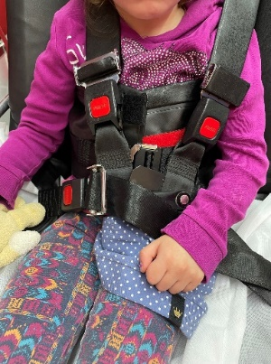
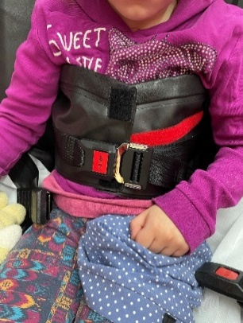
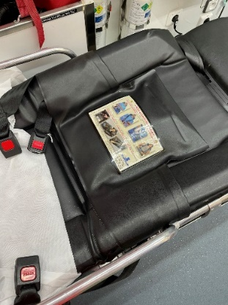
Vozit děti na klíně bez zajištění je minimálně cesta k průšvihu a vždy musí být zajištěný způsob, jak zajistit matku i dítě na transport.

PKZT
Při sekundární převozu obdržíš PKZT, prosím vždy si zkontroluj její správné vyplnění, abyste se nemuseli opětovně vracen na oddělení k jejímu přepsání. Pod textem najdeš obrázek správně vypleněné PKZT včetně dodatečných popisků. Dodatečné popisky znamenají, že v pravém horním rohu musí být uvedené číslo vozu, které realizovalo transport a pod toto číslo patří číslo výjezdu, které najdeš na výjezdovém lístku nebo ti jej sdělí tvůj kolega.

Cílová ZZ (areály)
V Brně se nachází celkem 8 cílových zařízení kam lze s pacientem doputovat. V příloze najdeš jednoduchý plánek k oddělením, kam se zcela běžně jezdí vykládat pacienty tzn. chirurgické ambulance, interní a neurologické ambulance atd…Pokud jedeš na jiné, než je zmíněno tak ti nezbývá nic jiného než se zeptat kolegy, jestli neví, kde se oddělení nachází nebo se řídit plánkem nemocnice u vjezdu do ZZ.
________________________________________________________________________________________________________________________________________________________________________________________________________________________________________________________________________________________________________________________________________________________________________

Předání vozu a služby
Po každé službě, kterou ukončíš musíš uvést vůz do standartního stavu, myšleno po materiální stránce, a i stránce provozních kapalin. Na předání vozu se podílí i záchranář se kterým společně vůz uvedete do akceschopného stavu pro další směnu. Pokud však ve voze něco chybí a vy nejste schopni danou věc doplnit z důvodu např. absence směnaře musíte ústně tuto informaci předat navazující směně!

Tankování
Tankovat lze několika způsoby. Nejčastějším způsobem je tankování u Semeráda pomocí čipu, viz. návodová nástěnka. Nejdůležitější informací pro tankování je, že v případě čipu je heslo vždy poslední 4číslí z SPZ. Pokud budeš tankovat mimo čerpací stanici Semerád budeš pravděpodobně využívat CCS kartu, heslo k dané kartě je vepsáno bud ve složkách kde ji najdeš nebo na stínítku u řidiče. Důležitou informací je také to, že na konci měsíce denní služba musí dotankovat do plné nádrže z nařízení garážmistrů a úseku dopravy!
Tankuj vždy po každé směně, pokud je stav nádrže v půlce a méně! Pokud je tam nad půlkou je to na tvém uvážení vzhledem k pracovní vytíženosti, ale za mě jako autora ti zcela doporučuji to, abys měl vůz dotankovaný do plna při předání služby, a to zejména po denní službě.
Možnosti tankování a jejich provedení najdeš na nástěnce s návody.

Omytí vozu auto myčka, mycí box VZ
Mimo dostupný mycí prostor na tvé VZ, kde můžeš počítat s vapkou a případným další příslušenstvím jako jsou kartáče, mycí hadry či auto šampony, lze také využít myčku domluvenou mimo VZ. Záleží na domluvě, zda máš předplacenou kartu (Redbox,…) nebo když přímo u poklady (ČS Semerád) požádáš o mycí kartu, kde budeš muset uvést jméno řidiče, SPZ vozu a stvrdit informace podpisem. Jen pamatuj, že veškeré mytí a tankování ve službě musí schválit KZOS! Pravidelná zevní očista vozu je každou sobotu! Proto není nutné každý den vůz zevně omývat, ALE POKUD JE VŮZ ZNEČIŠTĚN, PROVEDEŠ OMYTÍ BĚHEM SMĚNY!

Úklid vozu
Po každé směně je nutné vůz z hygienických důvodů umýt, myšleno tím tedy pomocí desinfekčních ubrousků otřít volant, řadící páku a nejbližší prostor řidiče včetně klíče, dále pod úklid patří otření všech klik, nerezových rukojetí a samotného nerezového stolu. Samozřejmostí je vynesení koše s použitým materiálem a biologickým odpadem, pokud je nádobka na ostrý materiál plná je nutné ji také vyměnit a vyhodit do prostoru ji určené viz obr. biologický odpad a ostré, kap. 8.2.
V neposlední řadě je potřeba omýt zem naředěnou desinfekcí (desinfekci najdeš v mycím boxu pro vozy) včetně rampy pro nosítka! Nezapomínej na odsunutí rampy – tento prostor se také utírá! Můžeš zde najít i zapadané věci jako jsou telefony, cigarety a jiné.
V letních měsících dbej na čistotu předního skla od hmyzu!

Uzavření knihy jízd
Tvým posledním úkolem je uzavření knihy jízdy, která je závislá na uzavření výjezdů záchranářem, tzn. dokud je neuzavře záchranář tak ty tu svou také neuzavřeš. Pokud vše má uzavřeno tak ty můžeš začít. V návodech najdeš, jak uzavřít knihu jízd s tankováním a bez. Je zcela pochopitelné, že začátku budeš tápat, tak se neboj zeptat kteréhokoliv kolegy, rádi ti určitě poradí.
________________________________________________________________________________________________________________________________________________________________________________________________________________________________________________________________________________________________________________________________________________________________________________________________________________________________________________________________________________________________

Povinnosti posádky
Na dané VZ najdeš seznam několik typových činností a harmonogramu práce, které se během týdne vykonávají. Během několika let ubylo těchto činností a nadále zůstávají níže vypsané. Neznamená, že když nejsou činnosti přímo na Tebe napsané, že tě někdo nemůže požádat o pomoc s vykonáním ostatních. Stále platí, že se služebně nejmladší v kolektivu častěji zapojuje do harmonogramu.
- úklid vozu dle harmonogramu
- úklidy lednic
- expirace na konci měsíce
- řidiči RV dále pak přípravu špinavého prádla
- řidiči RV objednávání obědů každý den
- řidiči RV skládání dokumentace
- každodenní úklid denní místnosti včetně nádobí

Harmonogram úklidu vozů
Každá základna má jiný den vyhraněný na úklid vozů. Tvou první zastávkou je kabina vozu, kde díky nachystaným sprejům a utěrkám je potřeba očistit kabinu od prachu, mastnot a jiných věcí, které se mohou objevit na plastech vlivem pacientů a posádky. Do úklidu kabiny patří i vnitřní plochy skel! Po dokončení úklid kabiny se přesuneš do prostoru pro pacienty a dopomůžeš kolegovy s místy, která nestihl vyčistit. Během soboty je tedy vhodné umýt vůz i z vnějšku a jak bylo napsáno výše máš dvě možnosti. Jedna přímo na výjezdové základně a druhá u Semeráda, volba je na Tobě. Nezapomeň po zevní očistě na důkladné setření skel a zrcátek! Pokud dojde k situaci, že jste s kolegou nestihli provést úklid, chce to mít aspoň nějaký rozumný argument. Pochopíme, když se celý den jezdí a člověk nestíhá, ale to, že člověk zapomene to už nemusí být pochopeno.

Expirace
Poslední den kalendářního měsíce provádí denní služba kontrolu expirací zdravotnického materiálu! Není nutno vyjmenovávat každou položku, ale počínaje léky, konče obvazovým batohem. Je to nezáživná činnost ale je potřeba ji provést důkladně, zejména léčiva, díky kterým může dojít k poškození pacienta! Začátkem každého měsíce inspektor provozu náhodně vybírá vozy na všech VZ a kontroluje expirace, nejčastěji lékové v zásahových batozích! Materiál po expiraci se dává na označenou polici ve skladu.

Specifické situace
Existuje řada věcí, které tě mohou během služby potkat a je vhodné mít na paměti jejich řešení, vzhledem k jejich náhodné incidenci.

Nasazování řetězů
Jak se říká je to jednou do roka… snad každý minimálně jednou nasazoval za svou kariéru řetězy na sanitní vůz a pravděpodobně i tobě se to nevyhne, proto je dobré vědět nejen kde se nachází ale jak se s nimi pracuje. Není na škodu si během adaptačního procesu jednou či dvakrát vyzkoušet jejich nasazení, abys nebyl překvapený na ostrém výjezdu, že se něco nedaří. Pokud se pro začátek budeme bavit o Sprinterech, řetězy jsou přikládány na zadní hnací nápravu. K dispozici je foto i video návod k drobné ilustraci.

Infekční pacient
Za infekčního pacienta je považován každý, který je směřován na infekční pracoviště příslušné nemocnice, proto po každém takovém pacientu je potřeba desinfikovat kontaktní plochy se kterým přišel pacient do kontaktu včetně vyšetřovacích pomůcek a přístrojové techniky. Na danou očistu použij buď desinfekční ubrousky nebo případně desprey na povrchy. Vždy se řiď návodem a desinfekčním řádem pracoviště. V dnešní době je k desinfekci vozu taktéž dostupná přístrojová aerosolová desinfekce slangově „vykuřovač“, tento postup však vyřadí posádku na 30 min z provozu z důvodu expozice desinfekce. Vykuřovač najdeš společně s desinfekcí ve skladu zdravotnického materiálu a desinfekci na očistu země opět v mycím prostoru pro vozy. Vždy měj nasazené ochranné pomůcky pro svou ochranu, když pracuješ s těmito látkami.
Práce s biologickým odpadem
Za biologický odpad v rámci prostředí lze považovat veškeré tělní tekutiny, potřísněný oděv a jakýkoliv odebraný materiál z těla pacienta nebo použité stříkačky bez jehel kde je zbytek léčiv. Takový materiál, který je biologicky rizikový a měl by být náležitě zlikvidován. Tento materiál přísluší do označeného červeného pytle na detašovaném místě na tvé VZ. Současně vezmi v potaz, že i použité jehly jsou biologické a bezpečnostní riziko proto patří do zvláště označeného kontejneru na ostrý materiál. Při manipulaci s tímto materiálem buď velmi opatrný ať se neporaníš.
Výměna pracovního oděvu (OOPP)
Na tvé VZ je vyhraněná místnost na odevzdání použitého/ špinavého pracovního oděvu. Při odevzdávání prádla k vyprání si musíš být jistý, že máš oděv náležitě podepsaný! Jinak se ti může stát, že budeš tvé věci komplikovaně hledat. Pokud se jedná o oděv silně kontaminovaný krví, zvratky nebo kombinací tekutin a chceš ho vyprat, musíš jej vložit do samostatného pytle a označit nápisem infekční. Označený infekční pytel následně přiložíš vedle k boxu na prádlo, aby ho vzali současně do prádelny.
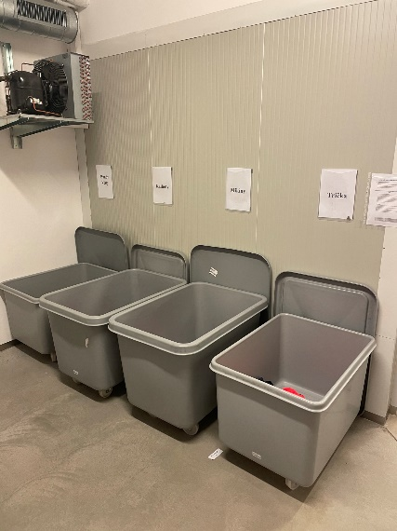
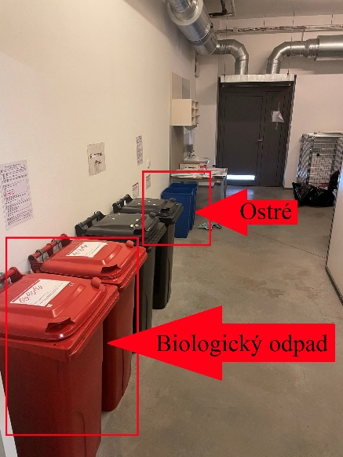
Biologický odpad, ostrý materiál a špinavé OOPP se odevzdává ve stejné místnosti
Obr. Biologický odpad a ostré + boxy na OOPP

Vyzvednutí vypraného a čistého OOPP
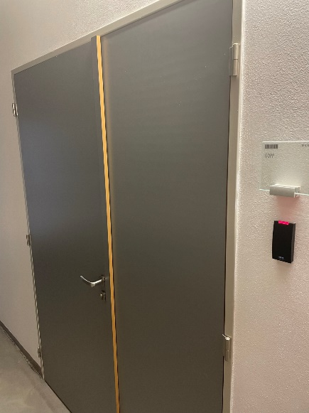
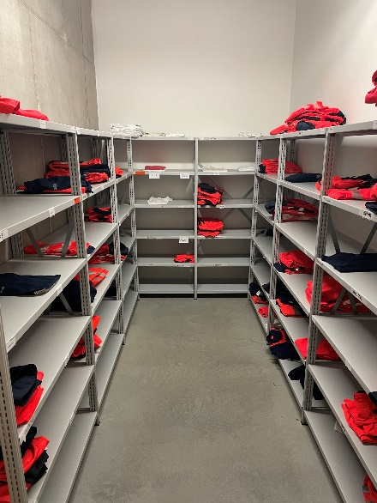
Po odevzdání špinavého OOPP, kde projde prádelnou se ti vrátí zpět na VZ do příslušné místnosti. Místnost se nachází téměř naproti místnosti pro biologický odpad, kde jsi OOPP odevzdával k vyprání. Daná místnost je pojmenovaná jako sklad OOPP, kde v regálech najdeš pod svou zkratkou vypraný pracovní oděv.
Obr. Sklad OOPP 1 + uložení OOPP

Všechny tyto technické místnosti se nacházejí poblíž sebe, a to za výjezdovou garáží směrem do myčky.

Drobné opravy
Na voze toho není moc co si dokážeš sám opravit. Navíc je částečně nežádoucí zasahovat do vozu i když víš co a jak. Stále platí záruka na vůz a pokud je to něco menšího a je toho povícero tak vůz odchází do servisu. To, co jsi schopen relativně sám napravit je:
- výměna předních světel a směrovek (žárovky)
- doplnění provozních kapalin voze
- uvolněné šroubky, kolejničky
- nepromazané kolejničky u termoboxu
Každopádně v případě osvětlení musíš poprosit směnaře o vydání náhradní žárovky, kterou vezmeš z povinné výbavy a pokud se jedná o jiný druh oprav, musíš poprosit garážmistra nebo směnaře k uvolnění nářadí. Pokud se jedná o jinou závadu, než je napsaná, zapiš ji do hlášení závad a nech ten problém vyřešit povolané lidi např. výměnu koncového světla u kterého hrozí ulomení pacek držící kryt.

Výměna kola
Pokud nemáš praxi na dodávkách apod., tak se ti bude hodit seznámení s uložením rezervního kola pod zadní částí vozu a potřebného vybavení k výměně kola, které je uloženo v kabině doslova pod nohama. Pokud budeš mít defekt během jízdy a bude to možné, zkus s vozem dojet na základnu. Pokud zjistíš defekt na základně lze využít náhradní kolo, které je odstavené ve skladě.
Seznam se s místem uložení heveru u vozů, které řídíš! Seznam se s místem uložení opěrných bodů pro hever!
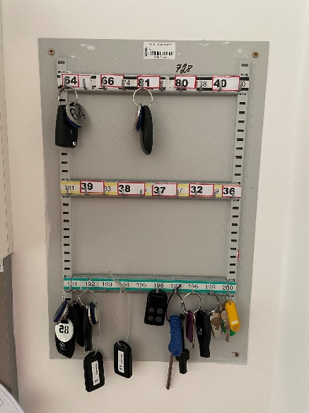
Sklad náhradních kol se nachází v garáži č. 11, klíče od samotné garáže jsou pověšené mezi ostatními klíči u počítačů.
Obr. nástěnka s klíčky od vozů a garáží
________________________________________________________________________________________________________________________________________________________________________________________________________________________________________________

